简易介电常数测试仪的设计与制作

PB07210013 陈岑 90
- 实验目的
了解多种测量介电常数的方法及其特点和适用范围，掌握替代法，比较法和谐振法测固体电介质介电常数的原理和方法，用自己设计与制作的介电常数测试仪，测量压电陶瓷的介电常数。
- 实验原理
介质材料的介电常数一般采用相对介电常数ε_{r}来表示，通常采用测量样品的电容量，经过计算求出ε_{r}，它们满足如下关系：
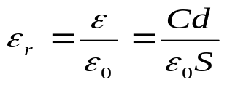 （1）
式中ε为绝对介电常数，ε₀为真空介电常数，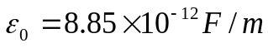，S为样品的有效面积，d为样品的厚度，C为被测样品的电容量，通常取频率为1kHz时的电容量C。
一、替代法
当实验室无专用测量电容的仪器，但有标准可变电容箱或标准可变电容器时，可采用替代法设计一简易的电容测试仪来测量电容。这种方法的优点是对仪器的要求不高，由于引线参数可以抵消，故测量精度只取决于标准可变电容箱或标准可变电容器读数的精度。若待测电容与标准可变电容的损耗相差不大，则该方法具有较高的测量精度。
替代法参考电路如图2.2.6-1(a)所示，将待测电容C_{x}（图中R_{x}是待测电容的介电损耗电阻），限流电阻R₀(取1kΩ)、安培计与信号源组成一简单串联电路。合上开关K₁，调节信号源的频率和电压及限流电阻R₀，使安培计的读数在毫安范围恒定（并保持仪器最高的有效位数），记录读数I_{x}。将开关K₂打到B点，让标准电容箱C_{s}和交流电阻箱R_{s}替代C_{x}调节C_{s}和R_{s}值，使I_{s}接近I_{x}。多次变换开关K₂的位置(A,B位)，反复调节C_{s}和R_{s}，使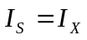。假定C_{x}上的介电损耗电阻R_{x}与标准电容箱的介电损耗电阻R_{s}相接近（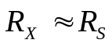），则有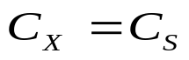。
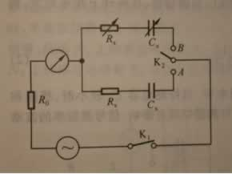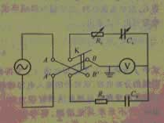
图2.2.6-1(a) 图2.2.6-1(b)
另一种参考电路如图2.2.6-1(b)所示，将标准电容箱C_{s}调到极小值，双刀双掷开关K₂扳到AA’，测量C_{x}上的电压V_{x}值；再将K₂扳到BB’，调节C_{s}让C_{s}上的电压V_{S}接近V_{x}。将开关K₂来回扳到AA’和BB’位，不断调节C_{s}和R_{s}值，使伏特计上的读数不变，即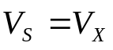，若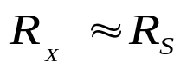，则有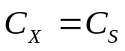。
二、比较法
当待测的电容量较小时，用替代法测量，标准可变电容箱的有效位数损失太大，可采用比较法。此时电路引入的参量少，测量精度与标准电容箱的精度密切相关，考虑到C_{s}和R_{s}均是十进制旋钮调节，故无法真正调到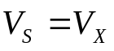，所以用比较法只能部分修正电压差带来的误差。比较法的参考电路如图2.2.6-2所示，假定C_{s}上的R_{x}与R_{s}接近（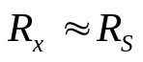），则测量C_{x}和C_{s}上的电压比V_{s}/V_{x}即可求得C_{x}：
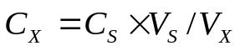（此时V_{s}可以不等于V_{x}）
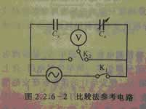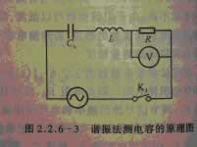
三、谐振法
谐振法测量电容的原理图见图2.2.6-3，由已知电感L（取1H），电阻R（取1kΩ）和待测电容C_{x}组成振荡电路，改变信号源频率使RLC回路谐振，伏特计上指示最大，则电容可由下式求出：
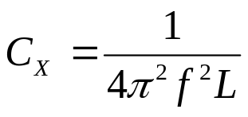 （2）
式中f为频率，L为已知电感，Cx为待测电容。当待测电容Cx较小时，线圈和引线的分布电容，伏特计的输入电容等都对测量结构有影响，信号源频率的波动和读数精度都将对测量结果有很大的影响，若不采取其他措施，将导致式（2）计算的电容产生很大误差，而且待测电容Cx越小，测量误差越大，这时可采用谐振替代法来解决。
谐振替代法参考电路如图2.2.6-4所示，将电感器的一端与待测电容Cx串联，调节频率f使电路达到谐振，此时电容上的电压达到极大值，固定频率f0，用标准电容箱Cs代替Cx，调节Cs使电路达到谐振，电容上的电压再次达到极大值，此时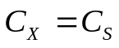。此方法的特点是电路简单、测量方便、测量精度与电感L和信号源频率f的测量精度无关，只取决于标准电容箱Cs的精度，在保证线路状态不变的情况下，可消除分布电容和杂散电容的影响。
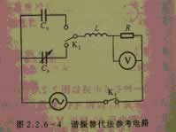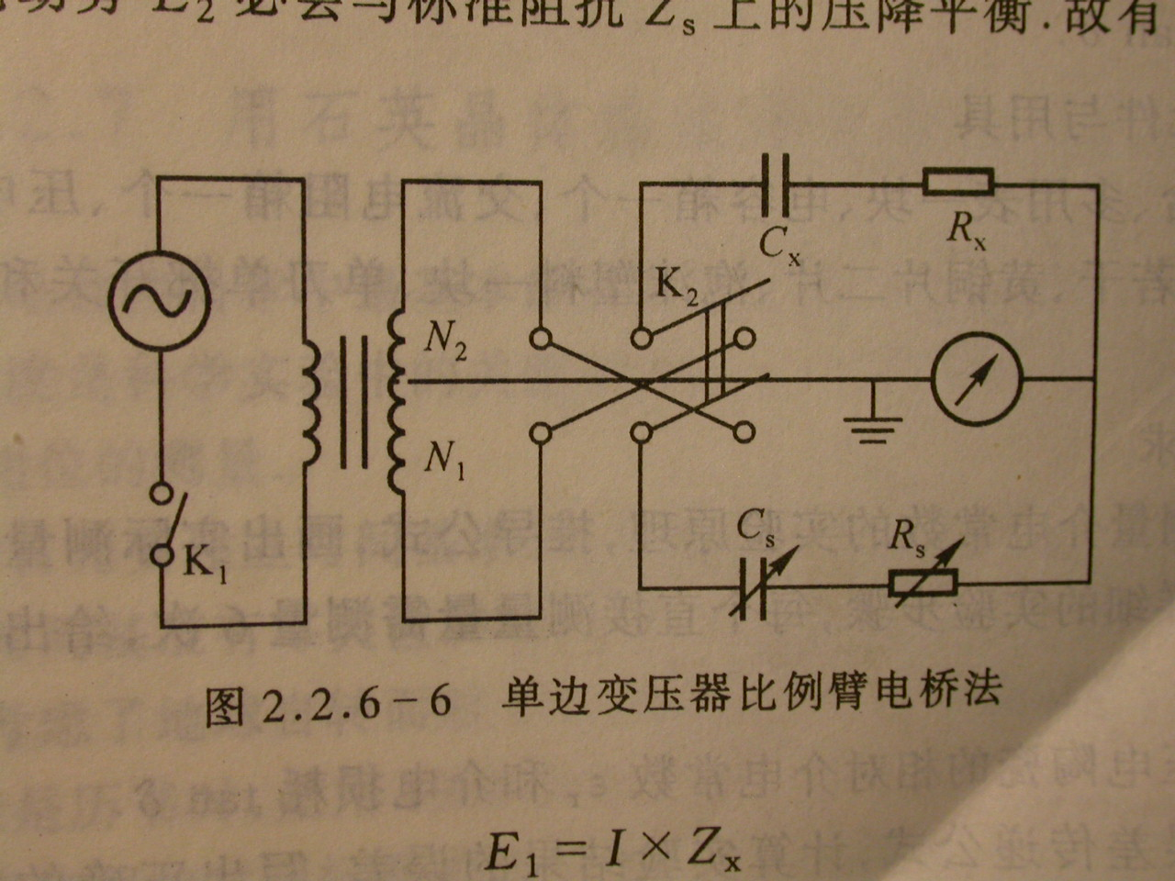
四、电桥法
对于有损耗的电容器，在其固有电感可以忽略不计的条件下，可用串联等效电路或并联等效电路来表示，如图2.2.6-5所示。有损耗的电容器的介质损耗在串联等效电路中为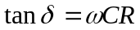；在并联等效电路中为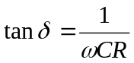，故只要测量出待测样品的电容量和等效电阻R，便可测量出样品的介电常数εr和介电损耗tan δ的数值。 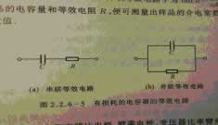
电桥的种类很多，主要有臂比电桥、臂乘电桥、变压器比臂电桥、差动电桥等，现仅举单边变压器比例臂电桥为例，参考电路如图2.2.6-6所示。甸桥平衡时，平衡指使器为0，流过绕组N1，N2，及被测阻抗Zx和标准阻抗Zs的电流都相等，绕组N1上的感应电动势E1必会与被测阻抗Zx上的压降平衡，同样绕组N2上的感应电动势E2必会与标准阻抗Zs上的压降平衡，故有
因 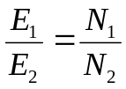
故 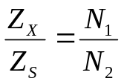
设Zx等效为Rx和Cx的串联电路，则有
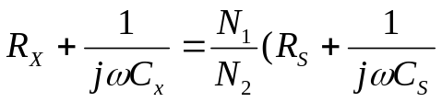 （3）
令等式两边实部和虚部分别相等，则有
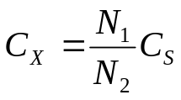 （4）
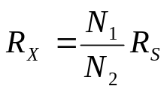 （5）
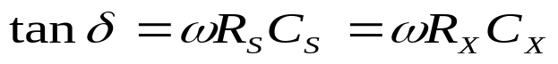 （6）
- 实验仪器
信号源一台，多用表两块，电容箱一个，交流电阻箱一个，压电陶瓷一个，电感器一个，导线若干。
- 实验内容
  - 采用替代法（分别按图2.2.6-1（a）和（b）接线）设计一台简易的介电常数测试仪，测量压电陶瓷的介电常数εr，，分别测六次。
  - 用比较法设计一台简易的介电常数测试仪，测量压电陶瓷的介电常数εr，要求测六次。
  - 用谐振法设计一台简易的介电常数测试仪，测量压电陶瓷的介电常数εr，要求测六次。
  - 用谐振替代法设计一台简易的介电常数测试仪，测量压电陶瓷的介电常数εr，要求测六次。
- 数据分析
直径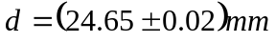
厚度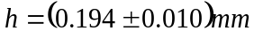
介电常数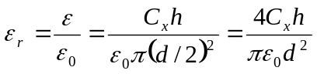
1 替代法：
1）图2.2.6-1(a)电路
n | 1 | 2 | 3 | 4 | 5 | 6
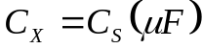 | 0.0338 | 0.0341 | 0.0339 | 0.0340 | 0.0341 | 0.0341
(1)对CX进行数据处理：
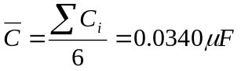
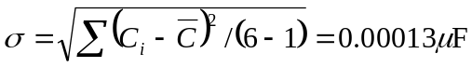
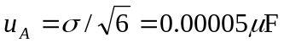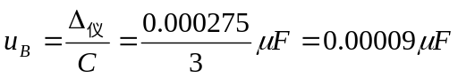
则 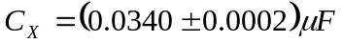 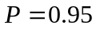
(2)对εr进行数据处理：
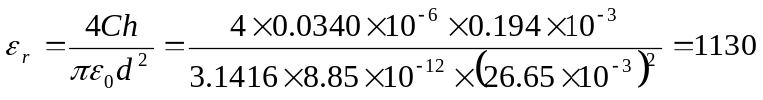
由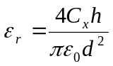
取对数：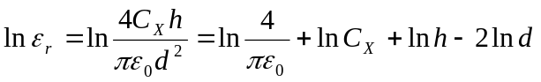
求微分：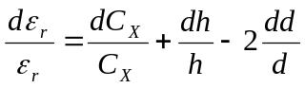
写成标准差公式：
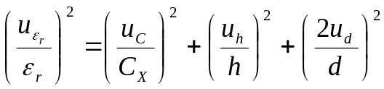
从而
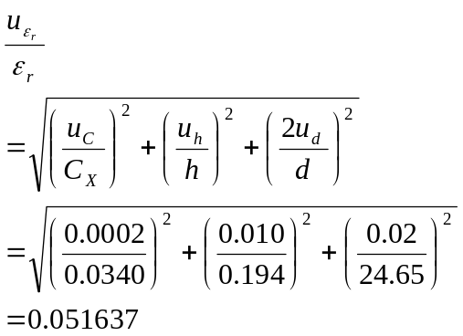
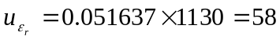
综上 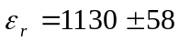
2）图2.2.6-1(b)电路
n | 1 | 2 | 3 | 4 | 5 | 6
 | 0.0332 | 0.0331 | 0.0331 | 0.0331 | 0.0331 | 0.0332
(1)对CX进行数据处理：
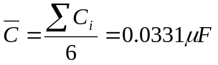
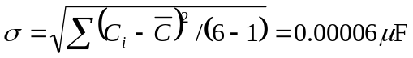
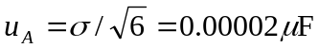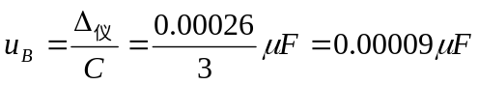
则 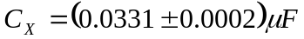
(2)对εr进行数据处理：
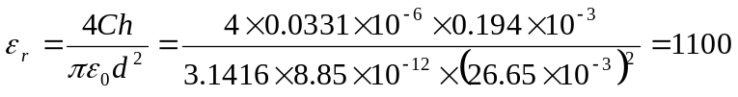
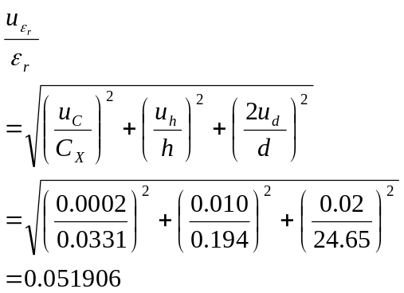
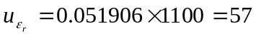
综上 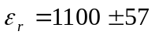
- 比较法：
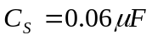
n | 1 | 2 | 3 | 4 | 5 | 6
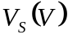 | 1.16 | 1.16 | 1.16 | 1.16 | 1.17 | 1.16
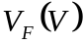 | 2.02 | 2.02 | 2.02 | 2.02 | 2.00 | 2.01
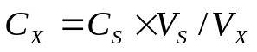 | 0.344 | 0.344 | 0.344 | 0.344 | 0.346 | 0.346
(1)对CX进行数据处理：
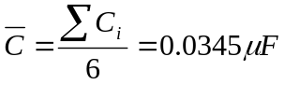
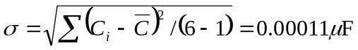
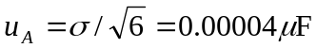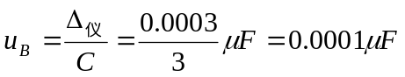
则 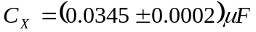
(2)对εr进行数据处理：
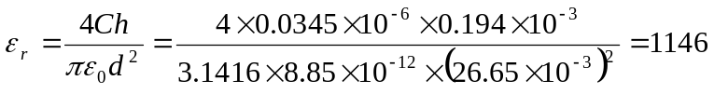
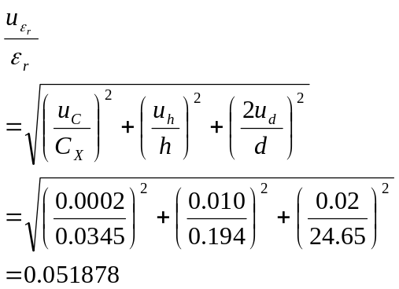
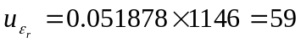
综上 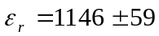
3 谐振法：
n | 1 | 2 | 3 | 4 | 5 | 6
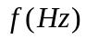 | 851.1 | 854.1 | 855.9 | 852.0 | 852.5 | 853.9
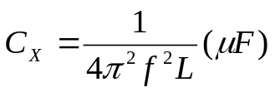 | 0.0350 | 0.0347 | 0.0346 | 0.0349 | 0.0348 | 0.0347
(1)对CX进行数据处理：
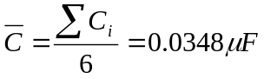
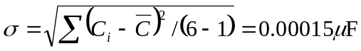
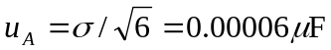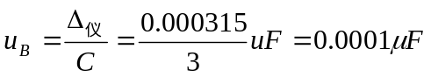
则 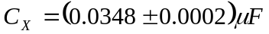
(2)对εr进行数据处理：
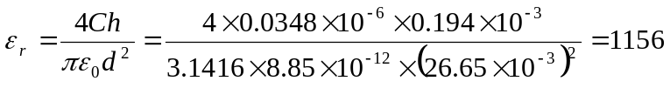
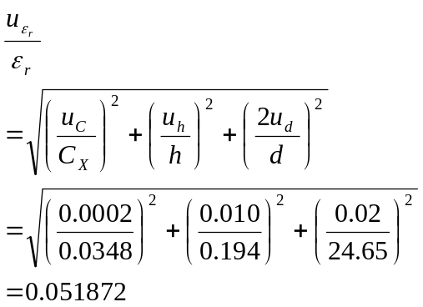
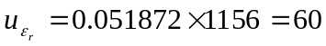
综上 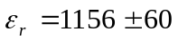
4 谐振替代法：
n | 1 | 2 | 3 | 4 | 5 | 6
 | 0.0356 | 0.0354 | 0.0351 | 0.0352 | 0.0351 | 0.0352
(1)对CX进行数据处理：
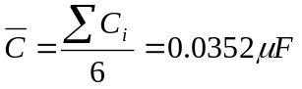
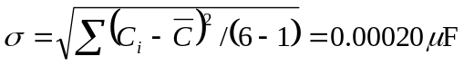
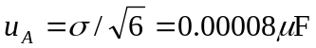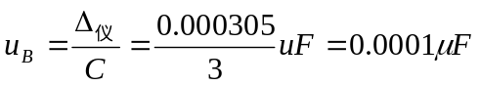
则 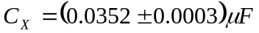
(2)对εr进行数据处理：
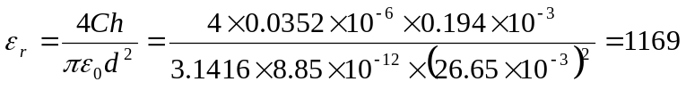
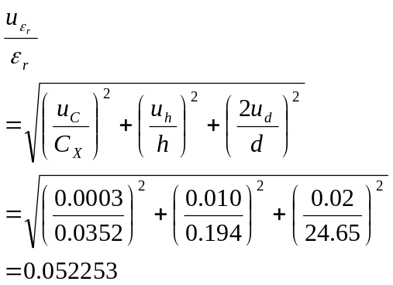
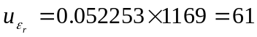
综上 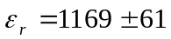
- 注意事项
- 当蜂鸣器放出声音后说明电路接通，方可进行实验。
- 多用表使用过程中不要将红线和黑线插错。
- 用多用表的交流流挡测量电流，注意量程的选用
- 多用表读数最后一位或两位数字不停跳动，不准确，可舍去，只记录准确值即可
- 每次测量都要重新接电路
- 实验结果分析
本实验按五个线路图分成五组数据，通过实验结果可以看出，同组数据之间差异较小，而采用不同方法得出的测量结果存在着很大的差异。
原因分析：我认为主要原因是每个实验都基于一定的前提条件（如替代法中等），而事实上，这些条件并不能完全满足；而且，其余因素（如交流电的频率不稳、仪器本身性能等）造成的误差在不同方法的测量中影响程度也不同。

